การสร้างปัญญาประดิษฐ์โดยใช้เครื่องมือของ Google
- เข้าสู่เว็บไซต์ https://teachablemachine.withgoogle.com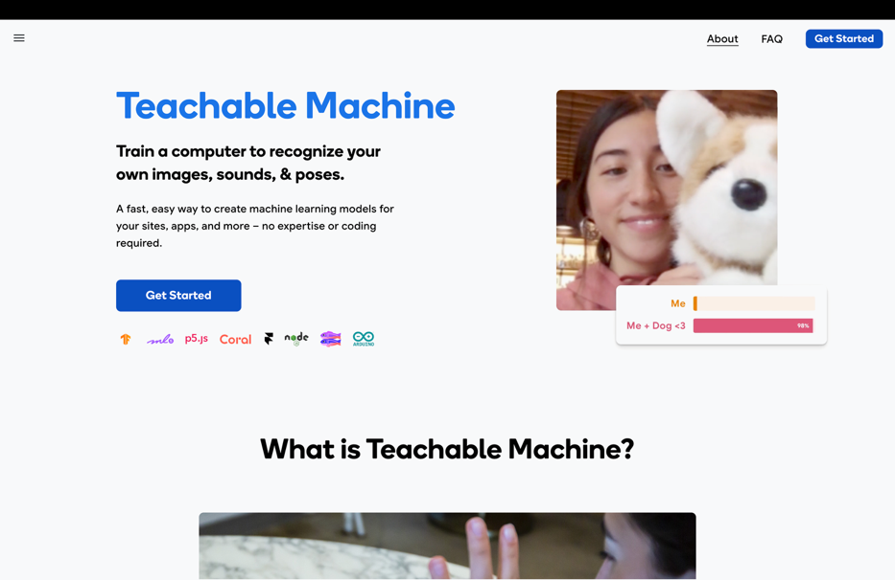
- สร้างโปรเจกใหม่
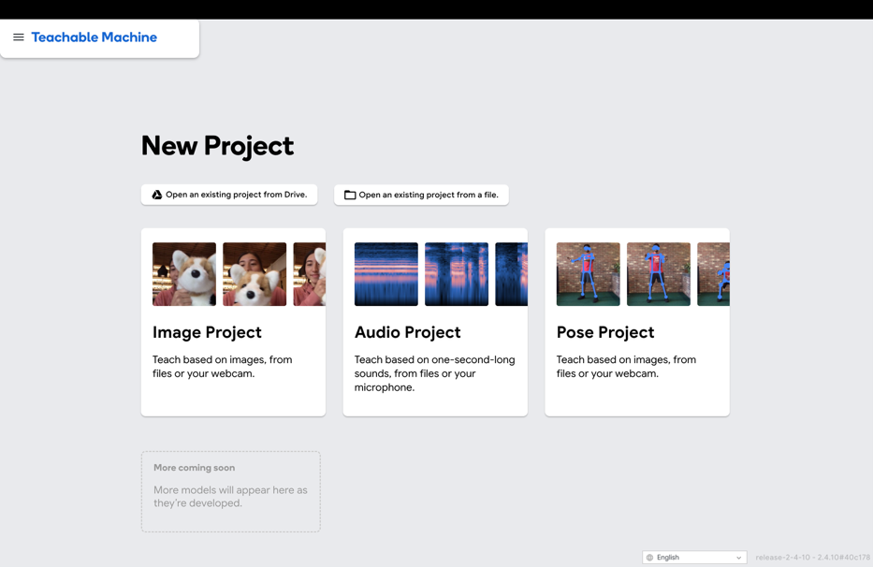
- Upload รูปภาพที่จะใช้ในการ train AI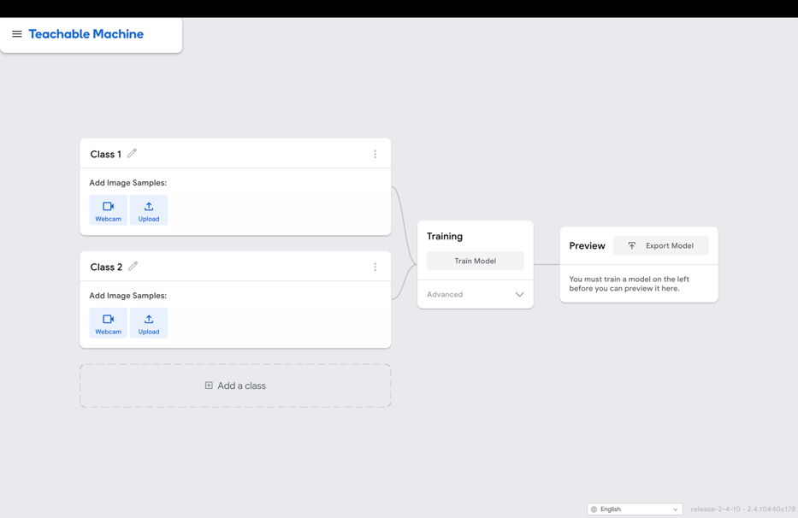
- Train Model
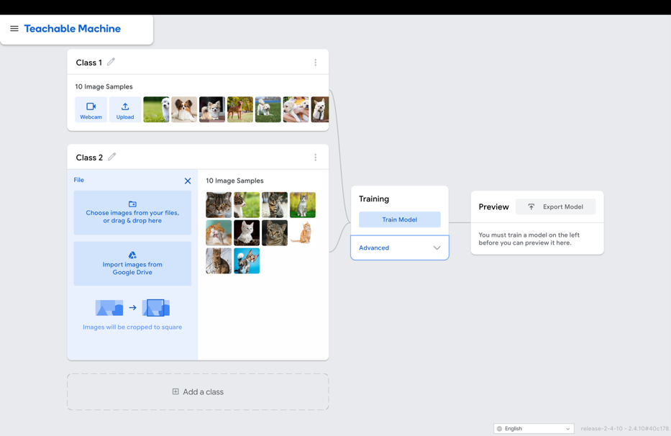

- ลองให้ AI ทายรูป
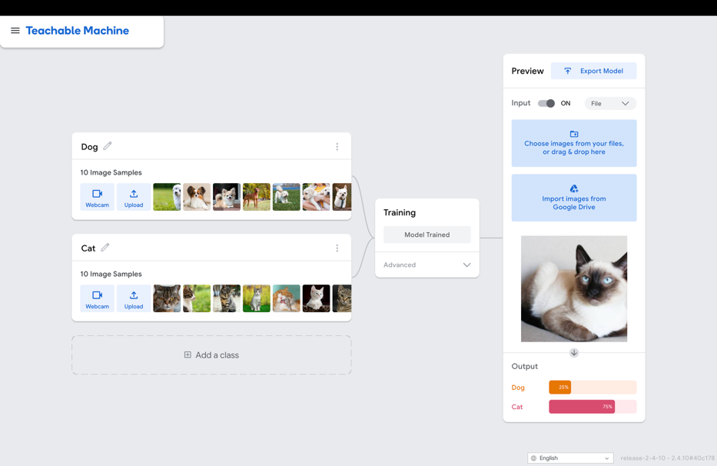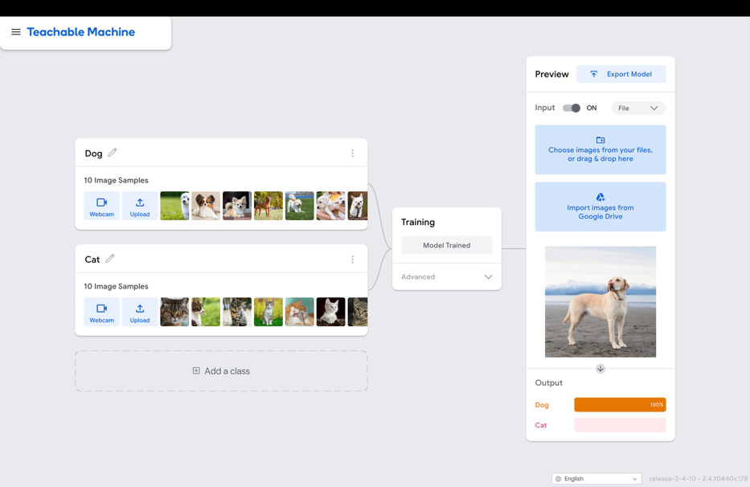

วิรากร ธนบัตร 6809617415

